# **沂源县行政审批服务局2024年政府信息公开工作年度报告**

本年度报告中所列数据的统计期限自2024年1月1日起，至2024年12月31日止。如对报告内容有疑问，请与沂源县行政审批服务局联系（地址：沂源县鲁山路86号；邮编：256100；电话：0533-3618002；电子邮箱:yyxzwb@zb.shandong.cn）。

****一、总体情况****

2024年，沂源县行政审批服务局坚持以习近平新时代中国特色社会主义思想为指导，深入贯彻落实党中央、国务院关于政务公开工作的决策部署和省、市、县工作要求，准确把握政务公开职责定位，全力推进政府信息公开、政策宣传解读、政民互动沟通等重点工作任务落实，扎扎实实推动新时代政务公开各项工作取得新成绩。

1.主动公开方面。

2024年度，全局通过沂源县政府网站行政审批服务局政府信息公开站点公开政府信息219条,其中公开部门文件1件、政策解读2份、公示公告1份、管理和服务公开178份。

2.依申请公开工作方面。

2024年收到依申请公开办理件1件，与往年相比数量增加1件。全面梳理当前依申请公开案件，对重点领域工作人员进行集中培训，提高了依申请公开答复水平。

3.政府信息管理方面。

优化政府信息主动公开目录，细化公开事项的名称、内容、依据等要素；以政务数据的开放共享为基础，优化信息管理机制，执行“三审三校”制度，建立统一的公开流程，加强对公开信息的分类整理和汇总,规范工作流程、把控数据质量、保证数据统一、提升数据安全水平，为政务公开工作提供决策支持和政策保障。

4.平台建设方面。

2024年，全局按规定在沂源县人民政府网站上及时做好政策发布、解读以及许可结果公示等公开工作，还通过政务新媒体、微信、报刊电视等载体，及时宣传报道各类民政工作动态，未单独自行建设信息公开平台。

5.监督保障方面。

一是加强组织领导，成立局政务公开工作领导小组,由党组书记、局长任组长,党组成员任副组长,各科室负责人为成员，办公室统筹协调；二是在责任层面强化监督，每日对政府网站公开信息进行审核筛选，每季度进行全面自查，每年进行总结回顾。全方位推进政府信息公开，保障人民群众知情、参与权，让政府权力在“阳光”下运行。

****二 、主动公开政府信息情况****

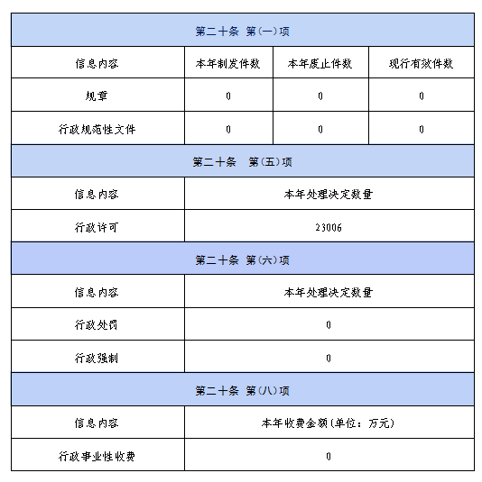

****三、 收到和处理政府信息公开申请情况****

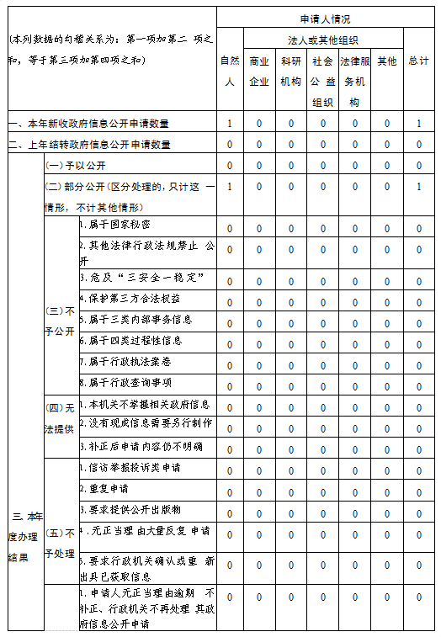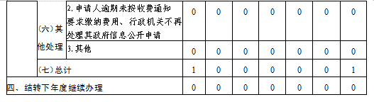

****四 、政府信息公开行政复议、行政诉讼情况****

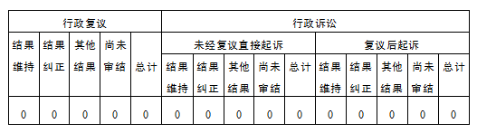

****五、存在的主要问题及改进情况****

（一）存在的主要问题

1.政策解读方式还需多样。部分政策特别是本部门制定的政策和规范性文件，专家解读材料较少，采用的语言、形式不够丰富，回应方式单一。

2.政务公开方式还需拓宽。部分信息公开不完善、不及时，主动公开的公开量、公开面、公开形式、公开深度等方面距离上级要求仍有差距，时效性、连续性还需进一步提高。

（二）改进情况

1.聚焦“高效办成一件事”，加强对本部门制定政策和规范性文件的解读或答疑，推行视频办事指南“白话改革”，尽可能采用音频视频、卡通动画等形式多样、通俗易懂的解读模式，将生涩难懂的专业术语转化为通俗易懂的百姓语言。

2.创优公开路径，依托政务服务“直通车”、帮办代办联盟、“政府开放日”活动，实行政策宣讲、批前辅导、批后提醒等服务，让企业群众事“好办、易办”。

****六、其他需要报告的事项****

（一）收取信息处理费情况。

本年度没有因政府信息公开申请产生相关费用。

（二）人大代表建议和政协提案办理结果公开情况。

2024年，沂源县行政审批服务局共承办代表建议0条，政协提案0件。

（三）政务公开工作创新情况。

一是拓展公开渠道。通过微信服务号、官方门户网站等平台，利用好“政务服务直通车”、政府开放日等形式，公开政府机关部门的职能职责、办事指南等政务服务内容，向社会宣传法律法规、惠企政策等信息，保障群众对政务工作的知情权、监督权。二是推进智慧政务大厅建设，打造智慧办事区，依托一体化智办工作台，集成高效办成一件事、无感智办、证照打印、无证明城市、投资项目、证照遗失作废公告、便民查询等智慧化服务；开发统一排队及大数据分析系统，实现企业群众办事掌上预约、排队取号、大厅办事数据分析。三是依托“齐好办”政务服务帮办代办联盟，完善“纵向全贯通、横向全覆盖”的帮办代办服务机制，围绕“五为”志愿服务要求，针对性开展政策宣讲、文明帮办代办等志愿服务项目。

（四）落实上级年度政务公开工作要点情况。

全面贯彻落实《2024年沂源县政务公开工作方案》要求，一是进一步巩固“管业务就要管公开”工作模式，充分发挥行政审批职能优势和政务大厅条件优势，在部署安排业务工作的同时对相关公开事宜提出具体要求并督导落实，做到“业务工作推进到哪里，政务公开就跟进到哪里”；二是加强培训。对局机关全体干部，特别是各科室信息员的政府信息公开工作条例、制度的学习和培训，不断提高政府信息公开工作的质量和水平；三是健全完善政府信息公开工作机制，强化日常检查和问题反馈，确保工作规范化开展。